ПРОЕКТ

АДМИНИСТРАЦИЯ
ВОЗНЕСЕНСКОГО МУНИЦИПАЛЬНОГО ОКРУГА
НИЖЕГОРОДСКОЙ ОБЛАСТИ

ПОСТАНОВЛЕНИЕ

____ ________ 2026 года № ____

Об определении границ прилегающих
к объектам территорий, на которых не допускается розничная продажа алкогольной продукции
В соответствии с Федеральным законом от 22.11.1995 № 171–ФЗ «О государственном регулировании производства и оборота этилового спирта, алкогольной и спиртосодержащей продукции и об ограничении потребления (распития) алкогольной продукции», постановлением Правительства Российской Федерации от 23.12.2020 № 2220 «Об утверждении правил определения органами местного самоуправления границ прилегающих территорий, на которых не допускается розничная продажа алкогольной продукции и розничная продажа алкогольной продукции при оказании услуг общественного питания», Законом Нижегородской области от 29.06.2012 №74- З «О регулировании отдельных правоотношений в области производства и оборота этилового спирта, алкогольной и спиртосодержащей продукции на территории Нижегородской области»:
- Утвердить минимальное расстояние от образовательных организаций (дошкольных, дополнительного образования детей, общеобразовательных, профессиональных), медицинских организаций, объектов военного назначения и спорта до границ, прилегающих к ним территорий, на которых не допускается розничная продажа алкогольной продукции, равным 50 (пятидесяти) метрам.
- Утвердить минимальное расстояние от оптовых и розничных рынков, вокзалов, иных мест массового скопления граждан и нахождения источников повышенной опасности (далее – объекты и организации) до границ, прилегающих к ним территорий, на которых не допускается розничная продажа алкогольной продукции, равным 30 (тридцати) метрам.
- Утвердить способ расчета расстояний от организаций и (или) объектов, указанных в пункте 1 настоящего постановления в следующем порядке:
а) при наличии обособленных территорий – от ближайшего входа для посетителей на обособленную территорию до входа для посетителей в торговый объект или объект общественного питания;
б) при отсутствии обособленной территории–от входа для посетителей в здания, строения, сооружения, в которых расположены объекты и организации, перечисленные в пункте 1 настоящего постановления, до входа для посетителей в торговый объект или объект общественного питания.
- Расстояния прилегающих территорий измеряются по тротуарам, пешеходным дорожкам и пешеходным переходам от входа для посетителей объекта, относящегося к местам массового скопления граждан и местам нахождения источников повышенной опасности, либо входа на их обособленную территорию (при ее наличии) до входа для посетителей предприятия розничной торговли или общественного питания, осуществляющего розничную продажу алкогольной продукции.
Измерение расстояний осуществляется по кратчайшему маршруту движения пешехода.
- Утвердить прилагаемый Перечень объектов для определения границ прилегающих к объектам территорий, на которых не допускается розничная продажа алкогольной продукции (Приложение 1).
- Утвердить схемы границ прилегающих к организациям и объектам территорий, указанных в пункте 4 настоящего постановления, на которых не допускается розничная продажа алкогольной продукции (Приложение 2).
- Постановление администрации Вознесенского муниципального района Нижегородской области от 25.04.2013 г. № 315 «Об определении границ прилегающих к объектам территорий, на которых не допускается розничная продажа алкогольной продукции» признать утратившим силу.
- Сектору по общим вопросам администрации Вознесенского муниципального округа обеспечить опубликование настоящего постановления на официальном сайте администрации Вознесенского муниципального округа Нижегородской области в информационно-телекоммуникационной сети Интернет и в газете «Наша жизнь».
- Контроль за исполнением настоящего постановления возложить на
начальника отдела экономики администрации Вознесенского муниципального округа Немыгина В.Н.

Глава местного самоуправления
округа И.А.Мартынов

ПРИЛОЖЕНИЕ 1
к постановлению администрации Вознесенского муниципального округа Нижегородской области
от г. № ______
Перечень объектов для определения границ прилегающих к объектам территорий, на которых не допускается
Розничная продажа алкогольной продукции
№  п/п | Наименование организации | Местонахождение и адрес осуществления деятельности
Образовательные учреждения
1 | Муниципальное бюджетное общеобразовательное учреждение «Вознесенская средняя общеобразовательная школа» | 607340 Нижегородская обл., Вознесенский р-н, р.п.Вознесенское, ул.Школьная, 7
2 | Муниципальное бюджетное общеобразовательное учреждение "Криушинская средняя общеобразовательная школа" | 607343,Нижегородская обл.,  Вознесенский район, с.Криуша, ул.Школьная, д.60а
3 | Муниципальное бюджетное общеобразовательное учреждение «Нарышкинская средняя общеобразовательная школа» | 607353, Нижегородская область, Вознесенский район, с. Нарышкино, ул. Школьная, д.6а
4 | Муниципальное бюджетное общеобразовательное учреждение «Полх-Майданская средняя школа» | 607344, Нижегородская обл., Вознесенский район, с.Полховский Майдан, ул. Молодёжная, д.116
5 | Муниципальное бюджетное общеобразовательное учреждение «Сар-Майданская средняя общеобразовательная школа» | 607352, Нижегородская область, Вознесенский район, с. Сар- Майдан, улица Школьная, д.4
6 | Муниципальное бюджетное общеобразовательное учреждение «Бахтызинская основная общеобразовательная школа» | 607350 Нижегородская область, Вознесенский район, с. Бахтызино, улица Школьный переулок, д.15а
7 | Муниципальное бюджетное общеобразовательное учреждение «Курихинская основная общеобразовательная школа» | 607347, Нижегородская область, Вознесенский район, п. Сарма, ул. Школьная, д.2.
8 | Муниципальное бюджетное общеобразовательное учреждение «Мотызлейская основная общеобразовательная школа» | 607348 Нижегородская область, Вознесенский район, село Мотызлей, ул. Первомайская,д.57

9 | Муниципальное бюджетное общеобразовательное учреждение Новосельская основная общеобразовательная школа | 607358 Нижегородская область, Вознесенский район,  с.Новоселки, улица Школьная д.1а
10 | Муниципальное бюджетное дошкольное образовательное учреждение детский сад «Берёзка» | 607340 Нижегородская область, Вознесенский район,  р.п.Вознесенское, ул.Советская, д.37
11 | Муниципальное бюджетное дошкольное образовательное учреждение детский сад «Радуга» | 607340 Нижегородская область, Вознесенский район, р.п.Вознесенское, ул.  Водопроводная,д.4а
12 | Муниципальное бюджетное дошкольное образовательное учреждение детский сад «Сказка» | 607340 Нижегородская область, Вознесенский район, р.п.Вознесенское, ул.Заводской  микрорайон,д.12а
13 | МУНИЦИПАЛЬНОЕ БЮДЖЕТНОЕ ДОШКОЛЬНОЕ ОБРАЗОВАТЕЛЬНОЕ УЧРЕЖДЕНИЕ ДЕТСКИЙ САД "ТЕРЕМОК" | 607340 Нижегородская область, Вознесенский район,  р.п.Вознесенское, ул. Луговая, д.23
14 | Муниципальное бюджетное дошкольное образовательное учреждение Бахтызинский детский сад «Колокольчик» | 607350 Нижегородская область, Вознесенский район, с.  Бахтызино,ул.Кирова,д.26
15 | Муниципальное бюджетное дошкольное образовательное учреждение Криушинский детский сад «Светлячок» | 607343 Нижегородская область Вознесенский район, с. Криуша, ул. Школьная, д. 55а
16 | Муниципальное бюджетное дошкольное образовательное учреждение Курихинский детский сад «Ёлочка» | 607347 Нижегородская область, Вознесенский район, п. Куриха,ул. Мелькинская, д.41а
17 | Муниципальное бюджетное дошкольное образовательное учреждение Мотызлейский детский сад «Весёлое гнёздышко» | 607348 Нижегородская область, Вознесенский район, с. Мотызлей, ул. Северная, д.2
18 | Муниципальное бюджетное дошкольное образовательное учреждение Нарышкинский детский сад «Солнышко» | 607353 Нижегородская область, Вознесенский район, с. Нарышкино, ул. Кирова, д.94

19 | Муниципальное бюджетное  дошкольное образовательное учреждение Сар-Майданский детский сад | 607352 Нижегородская область, Вознесенский район, с. Сар- Майдан, ул. Советская, д.10
20 | Муниципальное бюджетное учреждение дополнительного образования «Вознесенский районный дом детского творчества» | 607340 Нижегородская область, Вознесенский район, р.п. Вознесенское, ул. Кирова, д.1/1
21 | Муниципальное бюджетное учреждение дополнительного образования "Вознесенский детский оздоровительно-образовательный (профильный) центр" | 607340 Нижегородская область, Вознесенский район, р.п. Вознесенское, ул. Заводской микрорайон, д.11а
22 | Муниципальное бюджетное  учреждение дополнительного образования «Детская школа искусств р.п. Вознесенское» | 607340 Нижегородская область, Вознесенский район, р.п. Вознесенское, ул. Кирова, д.1/1
23 | ГБПОУ Областной многопрофильный техникум | 607340,Нижегородскаяобласть,р.п.  Вознесенское,ул.Восточная,д.14
Медицинские организации
24 | ГБУЗ НО «Вознесенская центральная районная больница» | 607340, Нижегородская область,  Больничный городок, №1
25 | Криушинская участковая больница | 607343, Нижегородская область,  Вознесенский район, с.Криуша, ул. Больничная, д. 7а
Автостанция
26 | Автостанция | 607340,Нижегородскаяобласть,р.п.  Вознесенское, ул.Школьная, д.2А

ПРИЛОЖЕНИЕ 2
к постановлению администрации Вознесенского муниципального округа Нижегородской области
____________№__________
Схемы границ прилегающих к организациям и объектам территорий, на которых не допускается розничная продажа алкогольной продукции
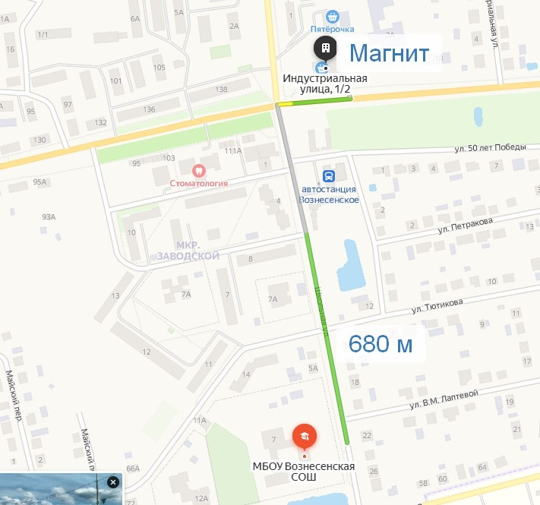
- МБОУ«Вознесенская средняя общеобразовательная школа»
- МБОУ «Криушинская средняя общеобразовательная школа»

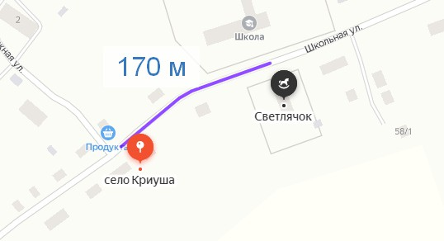
- МБУО «Нарышкинская средняя общеобразовательная школа»

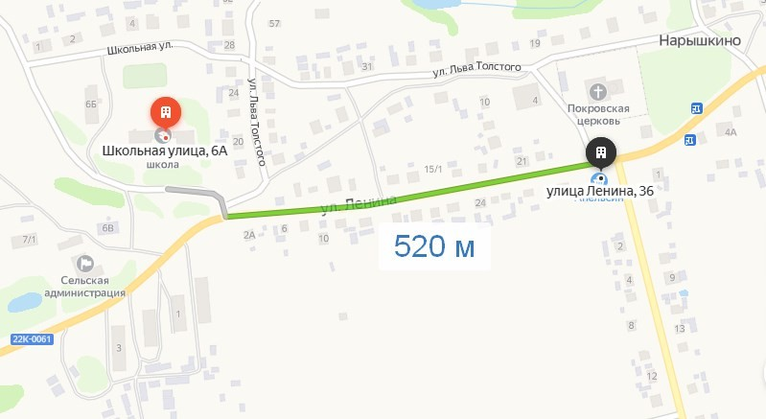
Маг.Апельсин ИП Лукашина ТА

- МБОУ «Полх-Майданская средняя общеобразовательная школа»
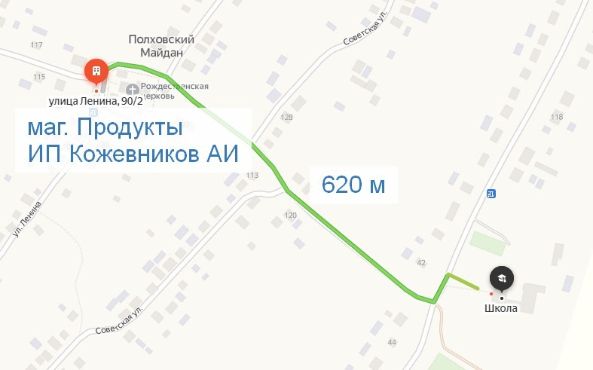
- МБОУ Сар-Майданская средняя общеобразовательная школа
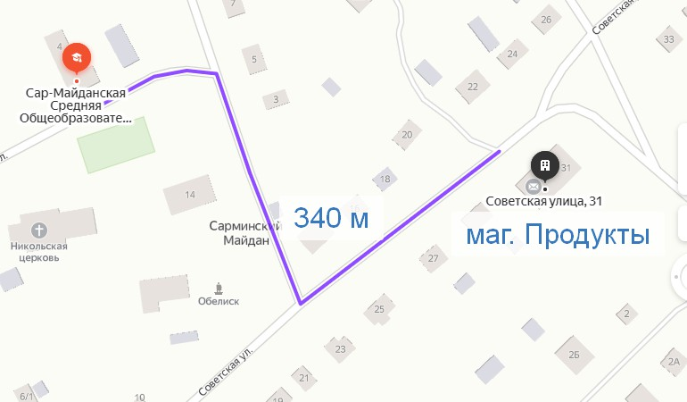

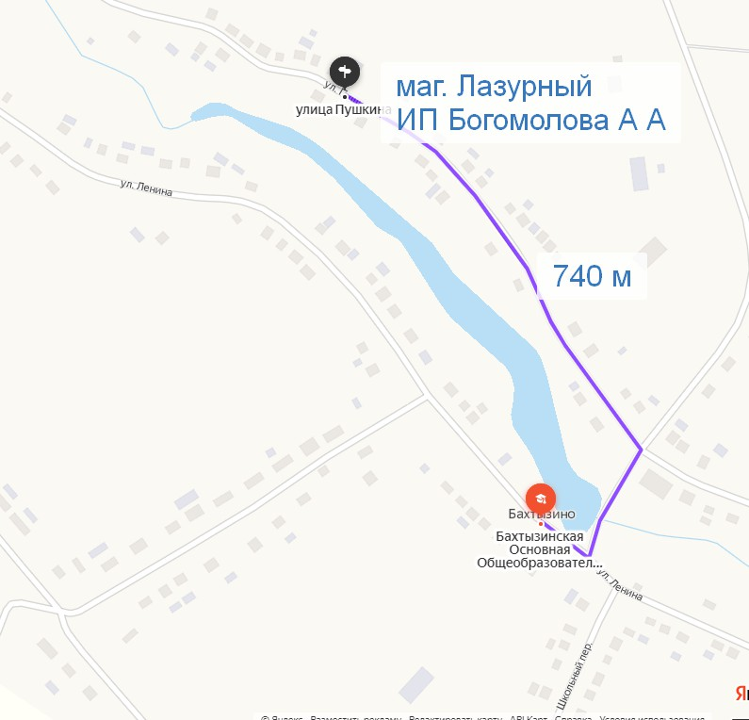
- МБОУ «Бахтызинская основная общеобразовательная школа»

- МБОУ «Курихинская основная общеобразовательная школа»

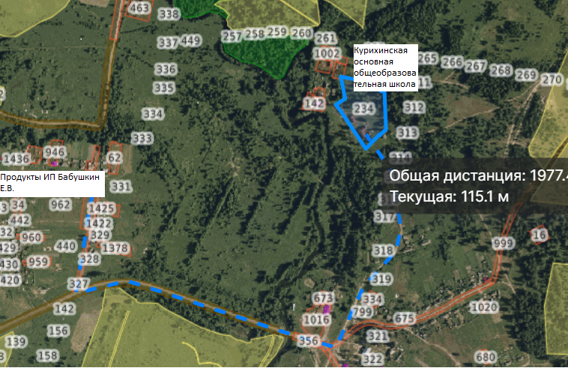

- МБОУ «Мотызлейская основная общеобразовательная школа»
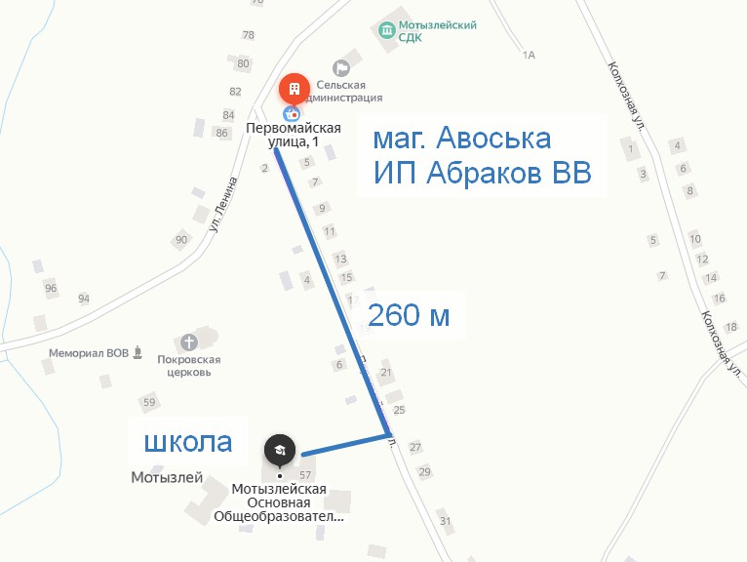

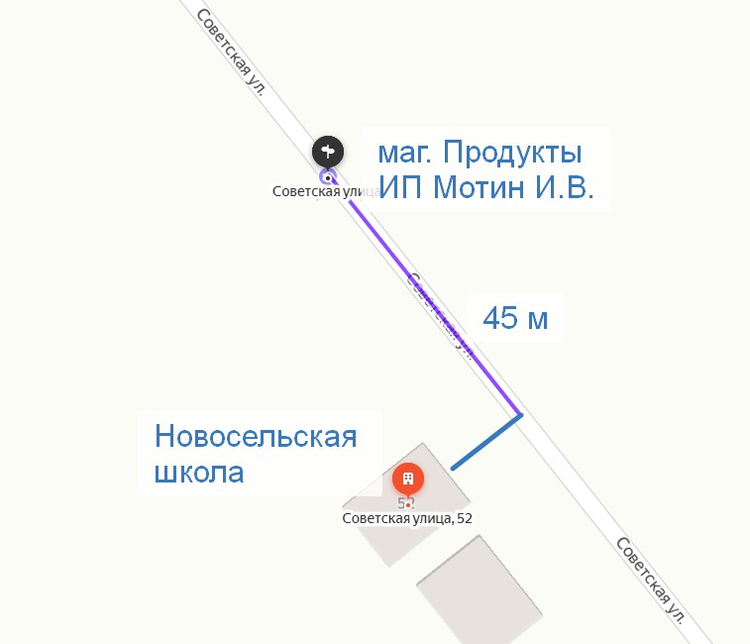
- МБОУ «Новосельская основная общеобразовательная школа»
- Муниципальное бюджетное дошкольное образовательное учреждение детский сад «Берёзка» р.п. Вознесенское
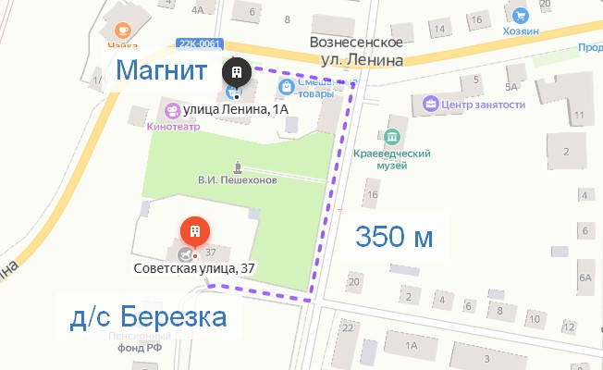

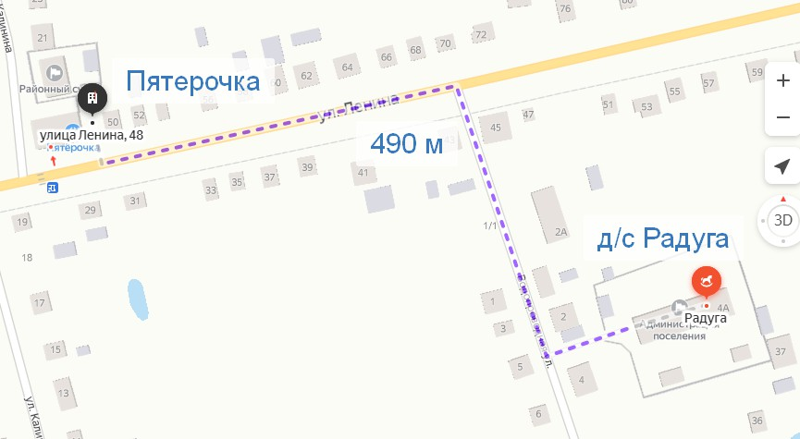
- МБДОУ детский сад «Радуга» р.п.Вознесенское

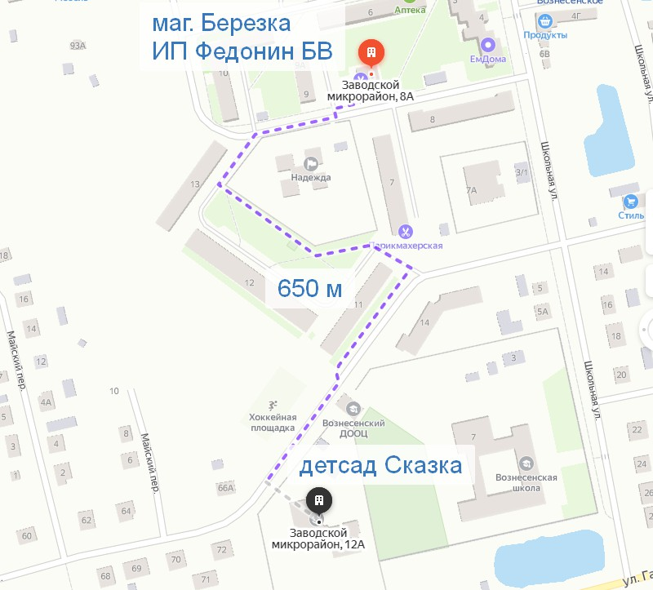
- МБДОУ детский сад «Сказка» р.п.Вознесенское

- МБУДО детский сад в р.п.Вознесенское«Теремок»

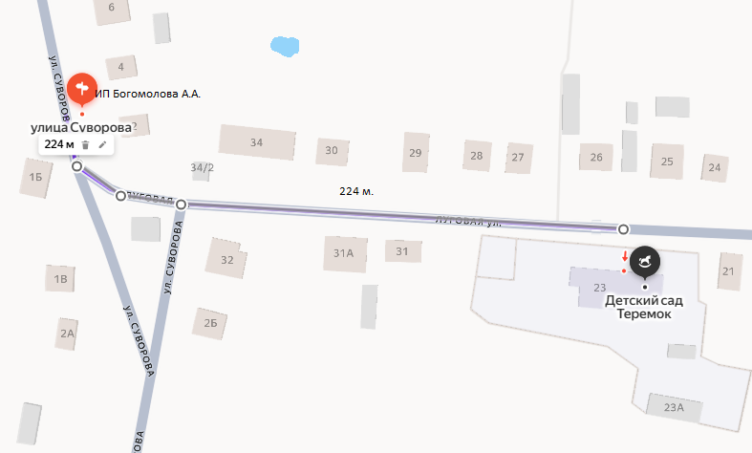

- Муниципальное бюджетное дошкольное образовательное учреждение Бахтызинский детский сад «Колокольчик»
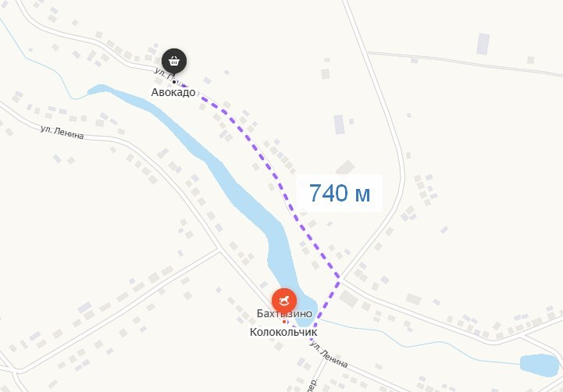

- МБДОУ Криушинский детский сад«Светлячок»
- МБДОУ Курихинский детский сад«Ёлочка»
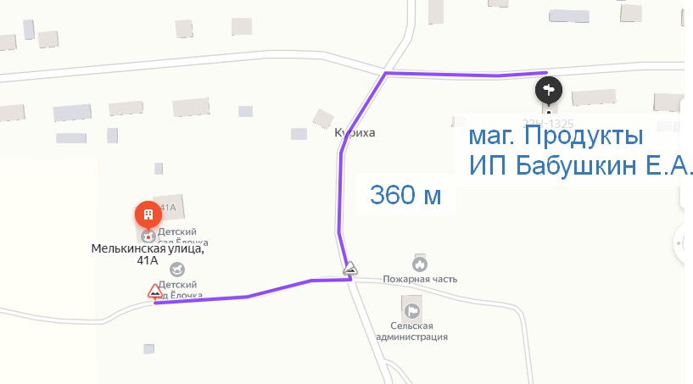

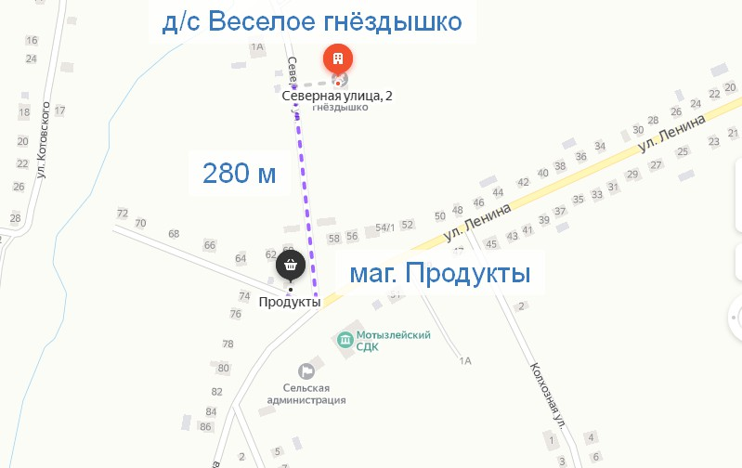
- МБДОУ Мотызлейский детский сад «Весёлое гнёздышко»
- МБДОУ Нарышкинский детский сад «Солнышко»
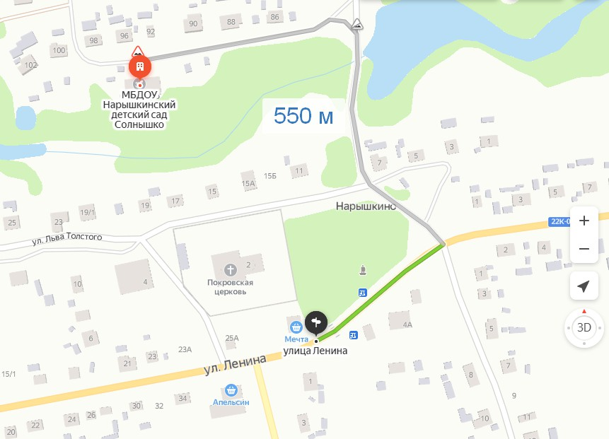

- Муниципальное бюджетное дошкольное образовательное учреждение Сар-Майданский детский сад
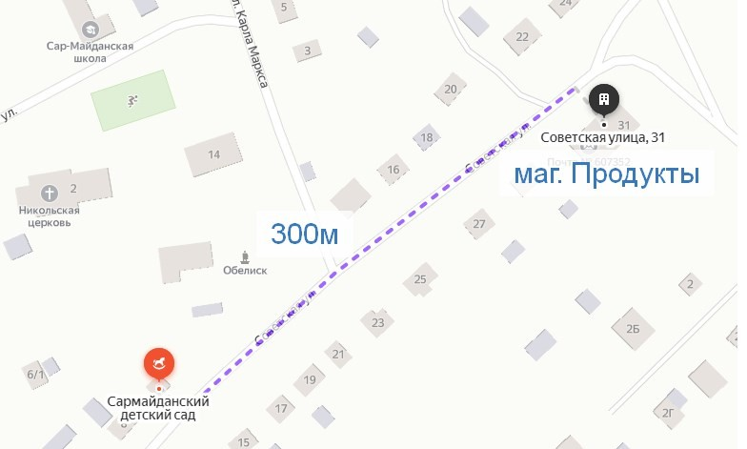
- МБУДО «Вознесенский районный дом детского творчества»
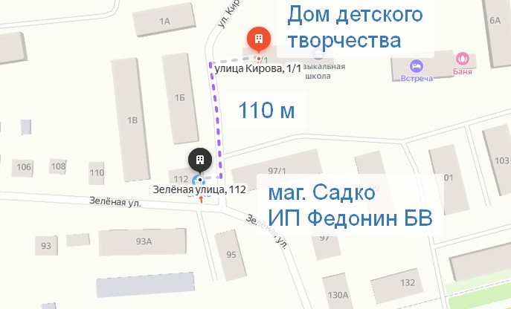

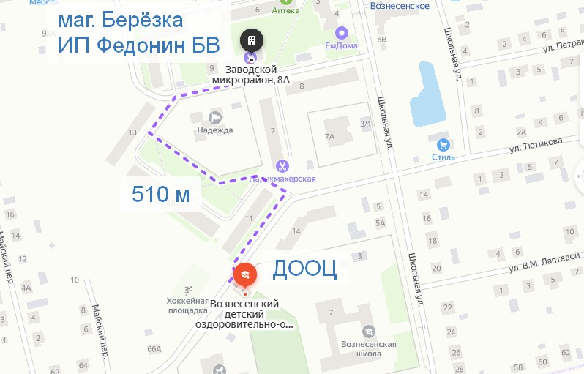
- МБУДОД «Вознесенский детский оздоровительно-образовательный (профильный)центр»

- Муниципальное бюджетное учреждение дополнительного образования «Детская школа искусств р.п. Вознесенское»
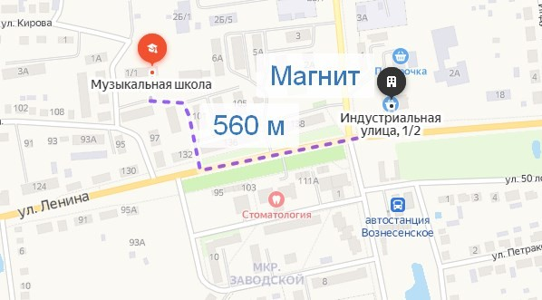
ГБПОУ Областной многопрофильный техникум

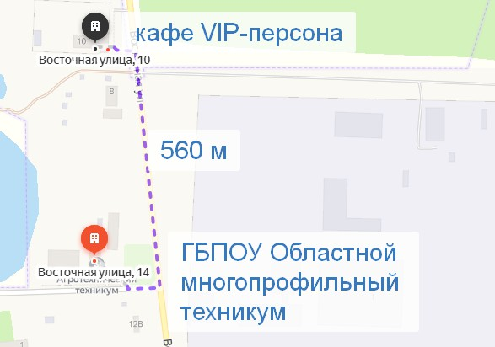

- ГБУЗНО «Вознесенская центральная районная больница»
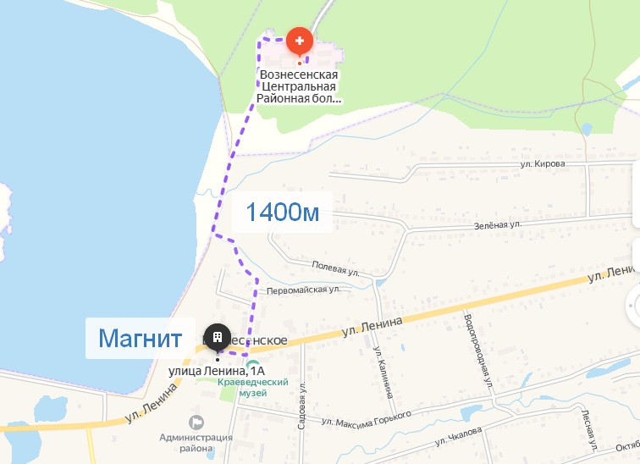

- Криушинская участковая больница

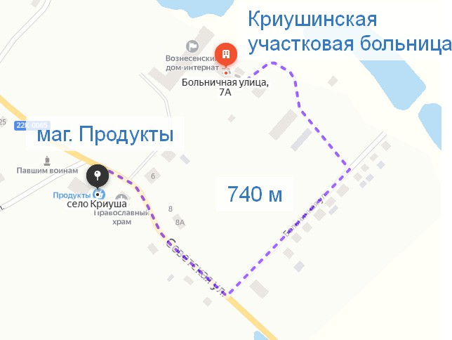

- Вознесенская автостанция
